
Departamentul de Calculatoare
Utilizarea portului VGA al plăcii Nexys 4
DDR pentru afișarea unor imagini
Student: Alexandru Mădălina-Elena
Grupa: 30238
Îndrumător proiect: Lișman Dragoș
Data: 12.02.2021
Cuprins
1. Rezumat 2
2. Introducere 3
2.1 VGA (Video Graphics Array) 3
3. Fundamentare teoretică 3
3.1 FPGA(Field Programmable Gate Array) 3
3.2 Nexys4 DDR 3
3.3 Portul VGA(Video Graphics Array) 3
3.4 VRAM (Video Random Access Memory) 6
4. Proiectare și implementare 6
4.1 Soluția 6
4.2 Implementare 6
4.2.1 Module VHDL 7
5. Rezultate experimentale 9
6. Concluzii 10
Bibliografie 10
Anexa 1: cod 11
1. Modulul controllerului VGA 11
2. Modulul divizorului de ceas 16
3. Modulul principal 18
4. Modulul de simulare 19
5. Codul pentru procesarea imaginii 22
Anexa 2: Porțiune din fișierul rezultat după convertirea formatului pixelilor 24

Rezumat
Această documentație conține detaliile realizării proiectului pentru materia Structura Sistemelor de Calcul, și anume utilizarea portului VGA al plăcii Nexys 4 DDR pentru afișarea unor imagini.
În acest proiect mi-am propus să afișez imagini pe un ecran folosind portul VGA al plăcii Nexys4 DDR. Pentru realizarea acestei cerințe am creat un proiect scris în limbajul de descriere hardware VHDL, folosind mediul de proiectare Vivado. Proiectul mai conține și un fișier Python pe care l-am folosit pentru procesarea pixelilor din imaginea folosită ca input și aducerea lor într-un format adecvat pentru utilizarea lor în scopul propus.
Mai întâi voi face o prezentare pe larg a proiectului abordat. Voi parcurge teoria ce stă în spatele conceptelor prezentate în cadrul proiectului, etapele de proiectare, detaliile de implementare și rezultatele obținute. În final, voi prezenta concluziile la care am ajuns în urma realizării acestui proiect și îmbunătățirile pe care i le-aș putea aduce ulterior. La sfârșitul acestui document va fi inclusă o bibliografie cu toate sursele de care m-am folosit în documentarea pentru aprofundarea subiectului abordat și în timpul lucrurului propriu-zis. Anexele asociate sunt reprezentate de codul scris pentru realizarea proiectului. Fiecare etapă a documentației va fi acompaniată de imagini, grafice sau tabele sugestive pentru fiecare concept prezentat.

Introducere
Acest proiect prezintă proiectarea unui controller VGA, folosit pentru a stabili o conexiune între un monitor LCD si placa Nexys4 DDR. VGA este un standard video de rezoluție mare folosit, cu precădere, pentru monitoarele calculatoarelor, unde abilitatea de a transmite o imagine bine detaliată și clară este esențială. VGA folosește canale diferite pentru a transmite cele trei componente de culoare (roșu, verde, albastru) si semnalele de sincronizare verticală, respectiv orizontală.

2.1 VGA (Video Graphics Array)
VGA a devenit o interfață standard bine cunoscută în multe sisteme deoarece presupune o metodă simplă de a reda informație vizuală într-o gamă foarte largă de situații.

Fundamentare teoretică
În această secțiune vor fi prezentate câteva concepte ce stau în spatele realizării proiectului.

FPGA(Field Programmable Gate Array)
FPGA-urile sunt dispozitive contruite cu semiconductoare formate din elemente logice, interconectări și blocuri de I/O(Input/Output). Toate componentele sunt complet configurabile de către utilizator și astfel pot fi folosite la implementarea unor circuite digitale complexe. FPGA-urile aduc multe avantaje precum viteza, energia consumată redusă, consumul redus de putere, costul redus, timpul de dezvoltare redus al unei aplicatii și flexibilitatea lor.

Nexys4 DDR
Nexys4 DDR este o platformă de dezvoltare a circuitelor digitale bazată pe FPGA Artix-7. Aceasta dispune de memorii externe, o colecție variată de porturi (USB, VGA, Ethernet) și poate implementa o gamă largă de circuite fără a avea nevoie de alte componente.

Portul VGA(Video Graphics Array)
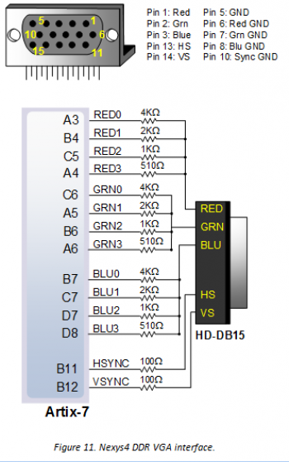
Placa Nexys4 DDR folosește 14 semnale FPGA pentru ca crea un port VGA ce dispune de câte 4 biți pentru fiecare culoare (roșu, verde, albastru) și de 2 semnale de sincronizare, HS (Horizontal Sync) și VS (Vertical Sync). Folosind acest circuit pot fi afișate 4096 de culori diferite, una pentru fiecare secvență de 12 biți ce poate fi generată.
Figura 1: Interfața VGA a plăcii Nexys4 DDR

Display-urile VGA permit mai multe rezoluții care sunt implementate prin sincronizarea semnalelor de rasterizare.
Figura 2: Display CRT
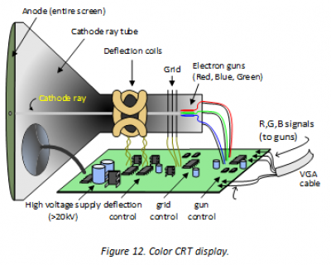
Informația video provine, de obicei, dintr-o memorie video cu unul sau mai mulți bytes corespunzători locațiilor pixelilor (Nexys4 DDR folosește câte 12 biți pentru fiecare pixel). Controllerul trebuie să parcurgă displayul și să ia informația destinată fiecărui pixel de la locația corespunzătoare. Astfel, controllerul trebuie să genereze semnale de sincronizare orizontală, respectiv vertical pentru a putea realiza funcția precizată anterior. Sincronizarea verticală definește și fecvența de reîmprospătare a display-ului (frecvență la care informația de pe display este redesenată).

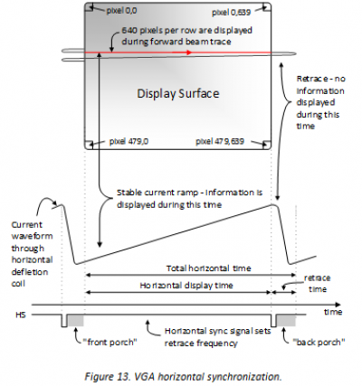
Figura 3: Sincronizarea orizontală pentru VGA

VRAM (Video Random Access Memory)
VRAM cuprinde toate memoriile RAM utilizate pentru a stoca informații video. Toate tipurile de memorii video sunt grupări special de DRAM (Dynamic Random Access Memory). VRAM-ul este asemănător unui buffer între processor și display.

Proiectare și implementare
Pentru implementarea proiectului am ales o descriere hardware a cărei funcționalitate poate fi testată cu ajutorul unui modul de simulare în simulatorul Vivado. De asemenea, pentru pașii ce trebuiau să urmeze, am realizat un scurt script in Python pentru a procesa datele pixelilor imaginii alese pentru afișare.

Soluția
Am ales să implementez controllerul pentru portul VGA de care dispune placa Nexys4 DDR, urmând ca mai apoi, cu ajutorul unei memorii să afișez diferite imagini pe un ecran. Fișierul cu datele pixelilor a fost generat folosind limbajul de programare Python impreună cu biblioteca Pillow pentru procesarea imaginilor, urmând ca mai apoi acesta să fie convertit într-un fișier de tip .coe folosind un convertor open-source, bit2coe.

4.2 Implementare
Am reușit în acest proiect să afișez culori diferite folosind switch-uri puse la dispoziție de placa Nexys4 DDR. Am folosit 12 switch-uri care reprezintă cei 12 biți de culoare ce trebuie generați. Am ales ca rezoluție 640 de pixeli pe 480 de linii, valorile semnalelor din modulul controllerului fiind preluate din următoarele tabele:

Scanline Part | Pixels
Visible Area | 640
Front Porch | 16
Sync Pulse | 96
Back Porch | 48
Whole line | 800
Tabel 1: Horizontal timing (line)
Scanline Part | Lines
Visible Area | 480
Front Porch | 10
Sync Pulse | 2
Back Porch | 33
Whole line | 525
Tabel 2: Vertical timing (frame)

4.2.1 Module VHDL
Am implementat 3 module VHDL și anume:
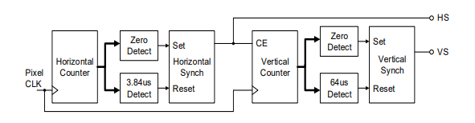
- VGA_Controller: Acest modul primește ca input un semnal de ceas de 25Hz (Gen_Clk), un semnal de reset (Rst), și 3 semnale de câte 4 biți (R, G, B), care reprezintă culoarea ce va fi afișată (un semnal pentru roșu, unul pentru verde și unul pentru albastru). Semnalele de ieșire sunt cele de HSync, VSync și 3 semnale de câte 4 biți pentru fiecare componentă de culoare. Acest modul este alcătuit din 2 numărătoare (unul pentru poziția pe linie și unul pentru poziția pe coloană) și 2 procese de sincronizare în care se genereaza semnalele de sincronizare; de asemenea, acest modul permite transmiterea culorilor la ieșire în momentul în care semnalul video_on are valoarea logica ‘1’, atunci când pixelul curent este în zona vizibiliă;
Figura 4: Schema block pentru modulul VGA_Controller
- Clk_Div: Acest modul are ca intrare semnalul de ceas al plăcii (Clk) și un semnal de resetare (Rst) și ca ieșire un semnal de ceas de 25 de Hz (Clk25Hz);
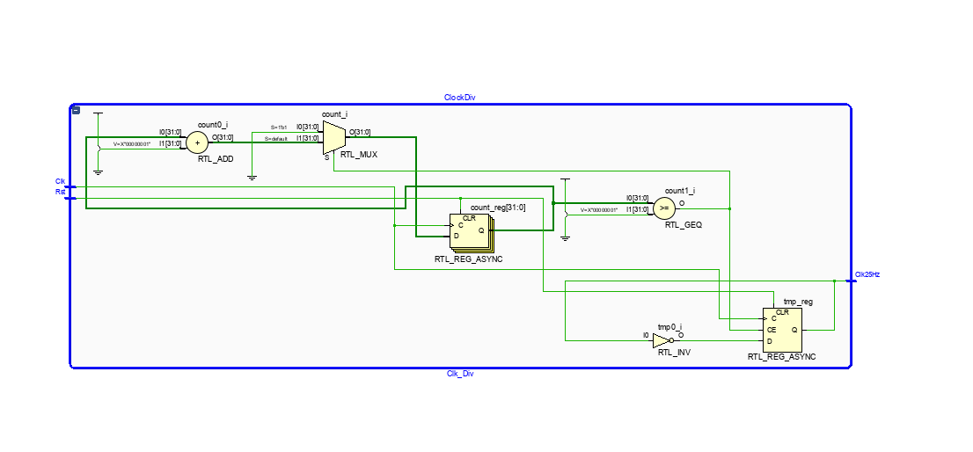
Figura 5: Schema divizorului de ceas
- Top: Acesta este modulul principal al proiectului; intrările sunt reprezentate se semnalul de ceas al plăcii (Clk), un semnal de resetare (Rst), 3 semnale de câte 4 biți ce reprezintă informația de la switch-uri (R, G, B); ieșirile sunt reprezentate de semnalele de sincronizare HSync și VSync și valorile componentelor de culoare pe 4 biți (Red, Green, Blue); acest modul conectează cele 2 module anterioare împreună și redă funcționalitatea acestora;
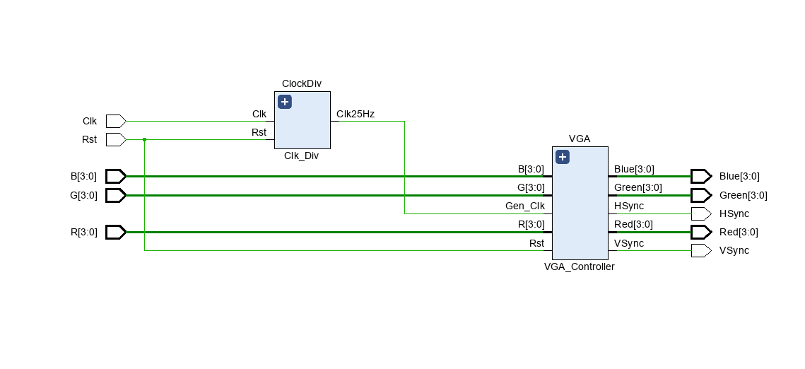
- Modulul de simulare: din cauza imposibilității de a testa fizic proiectul, am realizat un modul de simulare in care se genereaza câte 4 semnale diferite de 4 biți pentru fiecare componentă de culoare și se observă valorile semnalelor de sincronizare și valoarea semnalului video on;
4.2.2 Scriptul în python:
Figura 6: Schema block a modulului top
Se citește o imagine și i se parcurg pixelii, componentele de culoare sunt scalate la valori de câte 4 biți (^4/8) și mai apoi, prin deplasări de biți se genereaza valorile in hexazecimal pentru culoarea fiecărui pixel din imaginea folosită ca input.

Rezultate experimentale
În urma realizării proiectului rezultatele pot fi vizualizate prin simularea sa cu ajutorul modulului de simulare VGA_sim:

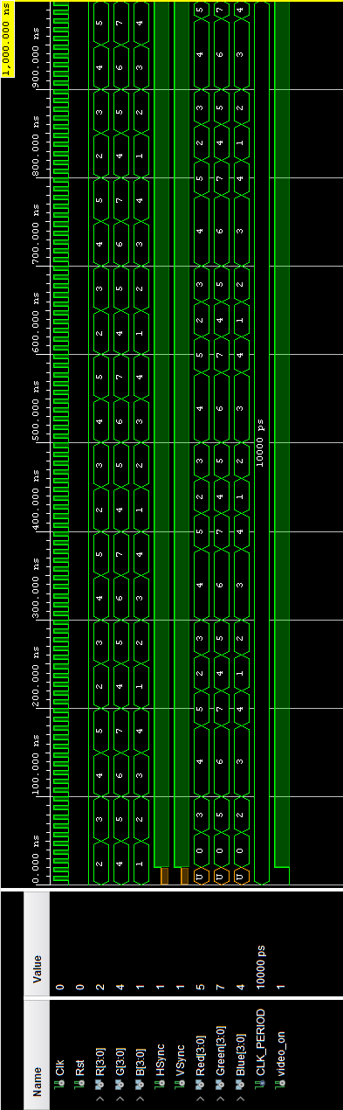
Figura 7: Rezultatele simulării

Concluzii
Proiectul ar putea fi îmbunătățit prin adăugarea funcționalității de afișare a unor imagini pe ecran, nu doar a unor culori. De asemenea, implementarea fizică a proiectului ar susține funcționalitățile prezentate mult mai efficient, putând fi vizualizate rezultatele prin incărcarea acestuia pe o placă Nexys4 DDR. Pentru acest lucru am avea nevoie de un ecran LCD cu port VGA, o placă Nexys4 DDR șî un conector VGA.

Bibliografie
- https://reference.digilentinc.com/reference/programmable-logic/nexys-4-ddr/reference-manual - Reference Manual pentru placa Nexys 4 DDR. Am ales acest link pentru a avea întotdeauna pe parcursul dezvoltӑrii proiectului acest punct de plecare unde sunt explicate toate specificațiile plӑcii.

- https://learn.digilentinc.com/Documents/269 - O idee de proiect pentru afișarea utilizând portul VGA în care sunt specificate mai multe detalii în legatura cu ce trebuie fӑcut , utilizând diverse scheme pentru a ilustra exact ce se cere.

- https://www.youtube.com/watch?v=wzhDRIX2Ors, https://www.youtube.com/watch?v=7j7brGz7u6M

Douӑ cursuri video ce explicӑ utilizarea portului VGA, în al doilea fiind explicat procesul de afișare a unor linii pe ecran

- https://embeddedthoughts.com/2016/07/29/driving-a-vga-monitor-using-an-fpga/ - un proiect in care se explica procedeul de afisare a unor culori pe ecran

- https://www.irjet.net/archives/V3/i3/IRJET-V3I3353.pdf - lucrare stiintifica despre afisarea unor culori pe un ecran lcd folosind portul VGA de pe o placa FPGA

- https://forum.digilentinc.com/topic/17598-display-image-using-vga-from-block-ram/ - intrebari puse de o persoana care incearca sa afiseze imagini pe un display folosind portul VGA; are raspunsuri folositoare si descrie si modul de decodificare a pixelilor

- http://tinyvga.com/vga-timing/640x480@60Hz
- https://en.wikipedia.org/wiki/Video_Graphics_Array
- https://en.wikipedia.org/wiki/VGA_connector

Anexa 1: cod

Modulul controllerului VGA
library IEEE;
use IEEE.STD_LOGIC_1164.ALL;
use IEEE.STD_LOGIC_1164.ALL;
use IEEE.STD_LOGIC_UNSIGNED.ALL;

entity VGA_Controller is
Port ( Gen_Clk: in std_logic;
Rst : in std_logic;
R : in std_logic_vector(3 downto 0);
G : in std_logic_vector(3 downto 0);
B : in std_logic_vector(3 downto 0);
HSync : out std_logic;
VSync : out std_logic;
Red : out std_logic_vector(3 downto 0);
Green : out std_logic_vector(3 downto 0);
Blue : out std_logic_vector(3 downto 0) );
end VGA_Controller;

architecture Behavioral of VGA_Controller is

signal Cnt: integer := 0;

signal hPos : integer := 0; --current Vertical Position
signal vPos : integer := 0; --current Horizontal Position

signal video_on: std_logic := '0';

signal HD : integer := 639; --Horizontal Display
signal HFP : integer := 16; --Horizontal Front Porch
signal HSP : integer := 96; --Horizontal Synch Pulse
signal HBP : integer := 48; --Horizontal Back Porch

signal VD : integer := 479; --Vertical Display
signal VFP : integer := 10; --Vertical Front Porch
signal VSP : integer := 2; --Vertical Synch Pulse
signal VBP : integer := 33; --Vertical Back Porch

begin
--Horizontal position counter
process(Gen_Clk, Rst)
begin

if (Rst = '1') then
hPos <= 0;
elsif rising_edge(Gen_Clk) then
if (hPos = (HD + HFP + HSP + HBP)) then --a ajuns la capatul liniei
hPos <= 0;
else
hPos <= hPos +1;
end if;
end if;
end process;

--Vertical position counter
process(Gen_Clk, Rst, hPos)
begin
if (Rst = '1') then
vPos <= 0;
elsif rising_edge(Gen_Clk) then
if (hPos = (HD + HFP + HSP + HBP)) then
if(vPos = (VD + VFP + VSP + VBP)) then --s-a ajuns la ultima coloana
vPos <= 0;
else
vPos <= vPos +1;
end if;
end if;
end if;
end process;

--Horizontal synchronization
process(Gen_Clk, Rst, hPos)
begin
if (Rst = '1') then
HSync <= '0';
elsif rising_edge(Gen_Clk) then
if ((hPos <= (HD + HFP)) or (hPos > HD + HFP + HSP)) then --se verifica daca pozitia orizontala curenta este in zona de afisat
HSync <= '1';
else
HSync <='0';
end if;
end if;
end process;

--Vertical synchronization
process(Gen_Clk, Rst, vPos)
begin
if (Rst = '1') then
VSync <= '0';
elsif rising_edge(Gen_Clk) then
if ((vPos <= (VD + VFP)) or (vPos > VD + VFP + VSP) ) then --se verifica daca pozitia verticala este in zona de afisat
VSync <= '1';
else
VSync <='0';
end if;
end if;
end process;

--Process to set the drawing signal
process(Gen_Clk, Rst, hPos, vPos)
begin
if (Rst ='1') then
video_on <= '0';
elsif rising_edge(Gen_Clk) then
if (hPos <= HD and vPos <= VD ) then
video_on <= '1';
else
video_on <= '0';
end if;
end if;
end process;

process(Gen_Clk)
begin
if Rst = '1' then
Red <= "0000";
Green <= "0000";
Blue <= "0000";
elsif rising_edge(Gen_Clk) then
if (video_on = '1') then --in cazul in care afisazul este activ, se vor transmite codul pentru culorile de la input
Red <= R;
Green <= G;
Blue <= B;
else --altfel se vor seta la 0
Red <= "0000";
Green <= "0000";
Blue <= "0000";
end if;
end if;
end process;
end Behavioral;

Modulul divizorului de ceas
library IEEE;
use IEEE.STD_LOGIC_1164.ALL;
use IEEE.std_logic_arith.all;
use ieee.std_logic_unsigned.all;

entity Clk_Div is
Port ( Clk : in std_logic;
Rst : in std_logic;
Clk25Hz : out std_logic);
end Clk_Div;

architecture Behavioral of Clk_Div is

signal count : integer := 0;
signal tmp : std_logic := '0';

begin

process(Clk, Rst)
begin
if Rst = '1' then
count <= 0;
tmp <= '0';
elsif rising_edge(Clk) then
count <= count + 1;
if count >= 1 then
tmp <= not tmp;
count <= 0;
end if;
end if;

Clk25Hz <= tmp;
end process;

end Behavioral;

Modulul principal
library IEEE;
use IEEE.STD_LOGIC_1164.ALL;

entity Top is
Port ( Clk : in std_logic;
Rst : in std_logic;
R : in std_logic_vector(3 downto 0);
G : in std_logic_vector(3 downto 0);
B : in std_logic_vector(3 downto 0);
HSync : out std_logic;
VSync : out std_logic;
Red : out std_logic_vector (3 downto 0);
Green : out std_logic_vector (3 downto 0);
Blue : out std_logic_vector (3 downto 0) );

end Top;

architecture Behavioral of Top is

signal Clk_Gen : std_logic;

begin

ClockDiv: entity WORK.Clk_Div port map(Clk => Clk,
Rst => Rst,
Clk25Hz => Clk_Gen);

VGA: entity WORK.VGA_Controller port map(Gen_Clk => Clk_Gen,
Rst => Rst,
R => R,
G => G,
B => B,
HSynch => Hsync,
VSynch => VSync,
Red => Red,
Green => Green,
Blue => Blue);

end Behavioral;

Modulul de simulare
library IEEE;
use IEEE.STD_LOGIC_1164.ALL;
use IEEE.NUMERIC_STD.ALL;
use IEEE.STD_LOGIC_UNSIGNED.ALL;

entity VGA_sim is
-- Port ( );
end VGA_sim;

architecture Behavioral of VGA_sim is

constant CLK_PERIOD : TIME := 10 ns;

signal Clk : std_logic := '0';
signal Rst : std_logic := '0';
signal R : std_logic_vector(3 downto 0) := "0000";
signal G : std_logic_vector(3 downto 0) := "0000";
signal B : std_logic_vector(3 downto 0) := "0000";
signal HSync : std_logic;
signal VSync : std_logic;
signal Red : std_logic_vector(3 downto 0);
signal Green : std_logic_vector(3 downto 0);
signal Blue : std_logic_vector(3 downto 0);

begin

VGA: entity work.Top port map(
Clk => Clk,
Rst => Rst,
R => R,
G => G,
B => B,
HSync => HSync,
VSync => VSync,
Red => Red,
Green => Green,
Blue => Blue);

gen_clk: process
begin
Clk <= '0';
wait for (CLK_PERIOD/2);
Clk <= '1';
wait for (CLK_PERIOD/2);
end process gen_clk;

gen_vec_test: process
variable RedTest : std_logic_vector(3 downto 0);
variable GreenTest : std_logic_vector(3 downto 0);
variable BlueTest : std_logic_vector(3 downto 0);

begin
RedTest := "0010";
GreenTest := "0100";
BlueTest := "0001";

for i in 0 to 3 loop
R <= RedTest;
G <= GreenTest;
B <= BlueTest;

wait for 50 ns;

RedTest := RedTest + 1;
GreenTest := GreenTest + 1;
BlueTest := BlueTest + 1;
end loop;
end process;
end Behavioral;

Codul pentru procesarea imaginii
from PIL import Image, ImageFilter
#Read image
im = Image.open ('stardew.jpg')
f = open("res.bin", "w+")

for i in range(im.width):
for j in range(im.height):
r, b,g = im.getpixel((i, j))

hexvalue = 0

r = float(r)
b = float(b)
g = float(g)

r = pow(r, 0.5)
b = pow(b, 0.5)
g = pow(g, 0.5)

r = int(r)
b = int(b)
g = int(g)

if r >= 1: r -= 1
if b >= 1: b -= 1
if g >= 1: g -= 1

color = r + (g << 3) + (b << 8)

f.write(hex(color))
f.write("\n")

f.close()

Anexa 2: Porțiune din fișierul rezultat după convertirea formatului pixelilor
- 0x23b
- 0x23b
- 0x343
- 0x342
- 0x443
- 0x542
- 0x54a
- 0x549
- 0x649
- 0x649
- 0x650
- 0x750
- 0x751
- 0x759
- 0x758
- 0x858
- 0x861

